Fecha: 16 de mayo de 2012
Boletín de prensa Nº 493
Concluyó la 1ª reunión de personeros estudiantiles del sector rural y urbano
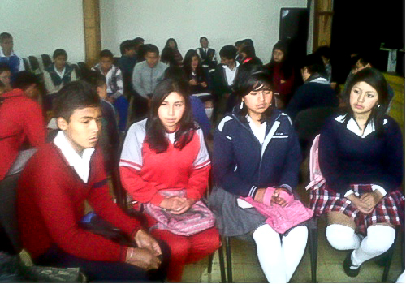
Este 16 de mayo de 2012 la Dirección Administrativa de Juventud y la Secretaria de Educación realizaron la Primera reunión de Personeros y Personeras de colegios públicos y privados, urbanos y rurales de nuestro municipio. Esta primera convocatoria tuvo como finalidad conformar la Red de personeros de Pasto y así generar espacios de participación propositivos que destaquen la labor de los jóvenes líderes.
Esta iniciativa que busca articular las Personerías de todos los Establecimientos Educativos, se crea para establecer relaciones de cooperación y ayuda, para trascender el espacio de la Institución y conectarse con otros actores de la vida Municipal, mediante acciones a favor de la convivencia pacífica y la democratización de la vida escolar.
La reunión contó con la asistencia de más de 50 personeros y personeras, quienes expresaron sus inquietudes, sus proyectos y sus ideales.
Entre los temas tratados estuvo el del denominado matoneo en los colegios. Para los Personeros asistentes, los casos de intimidación escolar, que se detecten dentro de los Establecimientos deben empezar a ser denunciados, y ahora unidos a través de la red estudiantil se buscará frenar la violencia dentro de las aulas mediante el aviso oportuno a las autoridades, de ahí la importancia de su conformación por que ahora se está ante un tipo de acoso más especializado, donde no sólo se agrede en el aula sino a través de las redes sociales con comentarios agresivos.
El día martes 22 de mayo se llevará a cabo la segunda reunión para elegir la Junta Directiva de la red e iniciar el trabajo de capacitación, formación y fortalecimiento de esta organización juvenil.
Demoliciones en el proyecto carrera 19

La Alcaldía de Pasto a través de la Unidad Administrativa Especial – Sistema Estratégico de Transporte Público AVANTE - SETP se permite informar que en el desarrollo del cronograma de demoliciones de predios ubicados en la carrera 19 para la ejecución de las obras contempladas en el Sistema Integrado de Transporte Público de la Ciudad PROYECTO CARRERA 19, se realizó la demolición de dos predios ubicados en la carrera 19 No 19 – 39 y la carrera 19 No 19 – 102.
El Proyecto de la Carrera 19, tiene como uno de sus fines integrar la avenida Colombia, con la avenida Santander cada calzada contará con doble carril, separador con arborización, bahías exclusivas para paraderos de buses, como también un parque lineal con la recuperación de zonas verdes, inclusión de ciclo ruta, arborización, amplios andenes con franja táctil diseñados para discapacitados con movilidad reducida y mobiliario urbano.
Comunidad LGBTI celebra con talleres el Día Mundial contra la Homofobia
Representantes de la comunidad LGBTI (lesbianas, gays, bisexuales, transexuales e intersexuales) realizarán varios talleres sobre el respeto a sus derechos, en el marco de la celebración del Día Mundial Contra la Homofobia, este 17 de mayo. La homofobia es una aversión obsesiva contra hombres o mujeres homosexuales o con una inclinación sexual diversa.
Con el lema “Pasto sin fobias”, la Alcaldía de Pasto, a través de la Oficina de Género, apoya a la comunidad LGBTI en el desarrollo de esta actividad académica que se llevará a cabo en la Institución Educativa INEM a partir de la 1 de la tarde y desde las 9 de la mañana en la Institución Educativa la Rosa y en la Policía.
El propósito de esta jornada es sensibilizar a niños, jóvenes y adultos sobre una cultura solidaria y de respeto, para contrarrestar actos de discriminación a los que son sometidas muchos de los integrantes de esta comunidad.
Cabe señalar que el Día Internacional contra la Homofobia y Transfobia se celebra cada 17 de mayo, después de que en 1990 la Asamblea General de la Organización Mundial de la Salud (OMS) suprimió la homosexualidad de la lista de las enfermedades mentales, lo que fue considerado por la población LGBTI como una fecha histórica. Desde ese entonces se conmemora la jornada mundial.
Proceso de cultura ciudadana en el Pasaje Dorado
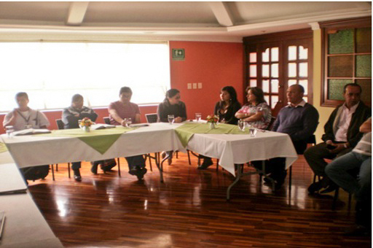
La Dirección de Espacio Público, se reunió con los vendedores formales del pasaje Dorado de la ciudad de Pasto con el fin de buscar soluciones en conjunto a diferentes problemas que existen en esta vía peatonal.
La Empresa Metropolitana de Aseo (EMAS) se vinculó a esta actividad comprometiéndose a realizar capacitaciones sobre reciclaje y residuos sólidos, dirigidas a todos los comerciantes del sector con el objeto de que adquieran conocimientos básicos en lo relacionado al almacenamiento, selección y evacuación de basuras de acuerdo al consumo de sus actividades diarias. Esta capacitación iniciará el 17 de mayo en las instalaciones del Hotel El Dorado a partir de las 11 AM.
La Dirección de Espacio Público se encargará de concientizar y realizar compromisos con las vendedoras de frutas para que se reorganicen y ocupen los espacios asignados de forma correcta.
Por otra parte la Policía Nacional se encargará del control y la posible conexión a la red de vigilancia de la policía de 4 cámaras de seguridad que voluntariamente la comunidad del sector adquirirá por su propia cuenta.

Lanzamiento nuevo Punto de Atención Superintendencia de Servicios en Pasto
Con el propósito de estar más cerca de los usuarios de todo el departamento de Nariño y ofrecerles un espacio donde reciban atención personalizada, puedan interponer sus quejas y reclamos y recibir asesoría e información en torno a los servicios públicos domiciliarios, la Superintendencia de Servicios Públicos inaugurará este viernes 17 de mayo, a las 8:30 am, su Punto de Atención Superservicios -PAS- en la ciudad de Pasto.
En este PAS, situado en la Calle 18 No. 28-84, Edificio Cámara de Comercio, se recibirán todas las quejas y reclamos, en segunda instancia, que los usuarios tengan sobre los servicios públicos domiciliarios de acueducto, alcantarillado, aseo, energía y gas (natural y en cilindros), que la entidad vigila y controla.
¿Cómo reclamar?
Cuando un usuario vea vulnerados sus derechos, no esté de acuerdo con el servicio que le prestan o con el precio que le cobran debe quejarse primero ante la empresa respectiva, la cual tendrá 15 días hábiles para responder. Si el usuario no está de acuerdo con la respuesta que le ha dado la empresa a su reclamación puede interponer los recursos de reposición y el subsidiario de apelación ante la Superservicios. Si la empresa se reafirma en su decisión, entonces deberá enviar el expediente ante la Superintendencia la cual deberá pronunciarse en segunda instancia.
Si la empresa no responde al usuario dentro de los 15 días hábiles posteriores a la presentación de su queja, o lo hace de manera incompleta, entonces el usuario puede solicitar a la Superservicios investigación por Silencio Administrativo Positivo -SAP-.
Los formatos para interponer los recursos de reposición y el subsidiario de apelación se encuentran disponibles en la página Web de la Superservicios: www.superservicios.gov.co en el link “Peticiones, quejas y reclamos”.
Los usuarios pueden comunicarse con la Superservicios al Call Center: 01-8000-910-305, recibir asesoría a través de la página Web: www.superservicios.gov.co donde está dispuesto un Chat con asesores especializados dispuestos a recibir todas las quejas y reclamos y resolver las dudas e inquietudes sobre la prestación de los servicios públicos. Los interesados también pueden escribir directamente a la entidad a través del E-mail: sspd@superservicios.gov.co
Con motivo de la inauguración de este punto de atención se ha organizado una Rueda de Prensa, como Acto de Lanzamiento y Presentación Oficial del nuevo Punto de Atención de la Superintendencia de Servicios Públicos, la cual se llevará a cabo éste Viernes 18 de Mayo de 2012, a las 8:30 de la mañana en el Salón No. 2 - Segundo Piso de la Cámara de Comercio de Pasto.
El presente evento contará con la presencia de la Dirección General, Dirección Territorial, Superintendencias Delegadas y la Alcaldía Municipal de Pasto.
Una vuelta por el Motilón
La Secretaría de Desarrollo Económico y Competitividad, a través de la Subsecretaría de Turismo, apoya diferentes procesos de desarrollo local, reconociendo las riquezas y los atractivos turísticos, dignos de exaltar y promocionar, reconociendo los rasgos distintivos para convertirlos en fuentes de ingresos y orgullo regional.
Por eso este domingo 20 de Mayo, se realizará la Caravana Turística al Corregimiento de El Encano-Vereda El Motilón: “Una Vuelta por el Motilón”. El punto de encuentro son las canchas de Chaza de El Ejido (salida al oriente) a las 9:00 AM.
Los visitantes podrán experimentar diversión en Kayak, paseos ecológicos, pesca deportiva, entre otros. Cualquier información adicional en los teléfonos: 7296096 – 3017648921 -3216434200.
Día mundial de lucha contra la Hipertensión
La Alcaldía de Pasto, la Secretaría de Salud y la oficina de Acciones Colectivas de Pasto Salud, invitan a toda la ciudadanía al evento que se realizará este 17 de mayo, en la Plaza de Nariño entre las 9:00 am y la 1:00 pm, en el marco de la conmemoración del Día Mundial de la Lucha contra la Hipertensión.
Durante esta jornada la comunidad podrá encontrar stands de salud donde se llevará a cabo una toma gratuita de tensión arterial, peso y talla, además se contará con promoción y venta de menús saludables.
A correr por los derechos de las mujeres
La Alcaldía Municipal, a través de Pasto Deporte, realizará el próximo domingo 20 de mayo la Carrera Atlética por los Derechos de la Mujer, en conmemoración del mes de las madres.
Las inscripciones para esta actividad están abiertas en el Coliseo Sergio Antonio Ruano o también pueden realizarse el mismo día del certamen. Este evento deportivo contará con la participación de la primera dama, Patricia Mazuela y con competidoras de las diferentes dependencias de la Administración.
El evento se cumplirá en diferentes categorías. Pensando en las damas que por primera vez participan, se abrió la Recreativa, en donde lo más importante es hacer presencia y ratificar que las mujeres no son el sexo débil. El recorrido será por la Avenida Boyacá, la Iglesia de Santiago y finalizará en la Plaza del Carnaval.
El color que llevaran las participantes será el blanco, por lo cual se solicita se lleve una camiseta de ese color, que tiene como significado representar la pureza del amor de una mujer.
Reinado del adulto mayor
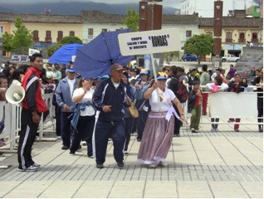
El sábado 19 de mayo en las instalaciones del Coliseo del colegio Champagnat, se realizará el Reinado del Adulto Mayor, evento coordinado por Deporte y la Red del Adulto Mayor.
Las “Abuelitas” harán una presentación ante el jurado calificador de trajes típicos de la región para llevarse la corona. Además, como es un reinado de la Simpatía será importante la alegría, entusiasmo y dulzura que expresen las lindas señoras de la tercera edad.
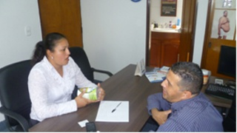
Gorditos de Corazón visita a Pasto
La directora de Pasto Deporte, Claudia Marcela Cano, quien visitó en Medellín la Fundación “Gorditos de Corazón”, ratificó la presencia en Pasto del fundador de esta organización, Salvador Palacio González, quien junto al Instituto Deportivo Municipal pretende ejercer su labor social que consiste en ayudar a quienes padecen los rigores del sobrepeso, la obesidad y los trastornos alimentarios.
Durante su visita se harán reuniones con miembros de la Alcaldía y se proyectará lka implementación de esta ayuda para los niños y jóvenes de la región con tendencia a la gordura. Esta campaña seré liderada por Pasto Deporte con la coordinación de la Fundación Joseph Pilates.

Planeando igual Pasto nunca será Diferente

TIRSO BENAVIDES BENAVIDES
Jefe Oficina de Comunicación Social

